Capitão Mergulho retorna ao Reino Azulia apressado. Em sua viagem para uma conferência em um dos 7 Reinos, no caminho de volta, ele consegue captar uma mensagem enviada por Muca - Sábia dos Mares. Dito e feito! Azulia, está sofrendo uma nova tentativa de invasão pela gangue Plasticus. Logo perto, em uma das entradas, ele avista Sargento Canudo.

“Vocês ainda não aprenderam a lição, Canudo?” — Capitão Mergulho estava surpreso com que via.

“Enquanto houver falta de conscientização e lixo tóxico no fundo do mar, sempre haverá matéria-prima pra gente se regenerar” — a ironia de Sargento Canudo veio acompanhada de uma gargalhada maliciosa.

“Canudo! Vocês já foram derrotados uma vez. Espero que não tentem uma nova vez!” — disse o Capitão Mergulho, com a sua experiência de um Rei.

“Capitão… Capitão… Se eu fosse você me preocuparia com o seu Reino porque ele está quase afundando por causa do lixo” — respondeu Sargento Canudo com tranquilidade e ironia.

Sabendo que Capitão Mergulho protege e guarda o Reino como se fosse a sua vida, Sargento Canudo volta a patrulhar uma das entradas do Reino, sabendo que não seria atacado. Bolhão havia sido bem claro com o Canudo: “fique de continência e, caso o usurpador do trono apareça, passe a mensagem para desestabilizá-lo”.

Após ter recebido a mensagem de Muca e percebido a gravidade de uma nova épica guerra de tentativa de retomada do Reino Azulia, Capitão Mergulho corre para verificar o Reino e os habitantes e vê o estado deplorável em que se encontra. O tempo tornou-se o seu inimigo, sabia que em minutos tudo iria afundar.

Uma das suas decisões quando assumiu o trono em Azulia foi criar um colete para evitar que o reino pudesse afundar-se em ataques da Gangue Plasticus. Não haveria nenhum pilar que sustentasse o Reino em um ataque maior do que o anterior vivenciado pelos Azulianos. Na realidade, isso foi algo que foi discutido e decidido em uma reunião dos Oceanos; após o retorno do controle de Azulia, a gangue Plasticus poderia em um futuro atacar o reino e habitar ali, o que aconteceu durante anos. Os planos deles não mudaram e a destruição e a sujeira foi o que sempre motivou.

O Capitão Mergulho sabe que não tem tempo a perder e corre para as extremidades de Azulia para engatar o colete, enquanto cumpre sua missão e passa pelas casas de Azulianos, alertando e lembrando que nenhum Azuliano será deixado para trás.

Depois de muito nadar pelo Reino e alertar os habitantes, ele consegue engatar as três faixas do colete em Azulia, prevenindo que o Reino afundasse. Mas faltava alguma coisa: a origem daquele lixo. Certamente o Sargento Canudo desestabilizou-o quando o encontrou em uma das entradas de Azulia, tirando a atenção para averiguar a origem do caos.

Provavelmente era o Bolhão ou um de seus capangas. Desconfiado, o herdeiro do trono se dirige a parte do Reino que ainda não tinha ido. De longe, na extremidade com corais, ele vê escondido o Bolhão.

“Quanto tempo Bolhão, não vou dizer que é um prazer vê-lo, achei que tivesse encontrado o seu lugar” — disse o Capitão Mergulho quando chegou perto.

“O mundo dá voltas, o fundo do mar também. Gostou da minha nova máquina?” — e sem esperar alguma resposta do Capitão Mergulho, Bolhão sai de trás dos corais e começa a subir indo em direção ao Palácio.

O Capitão Mergulho nadou o mais rápido que podia atrás dele. Chegando no Palácio, uma chuva de lixo começou a tomar conta do lugar. O Bolhão estava lá em cima jogando todo aquele lixo. O único jeito de derrotá-lo era recolhendo tudo. Até os teletransportadores o Capitão teve que usar para tirar os lixos em cima do castelo.

Depois de tudo recolhido, Bolhão foi derrotado e caiu lá de cima. Azulia estava salvo, porém, o Capitão não sabia por quanto tempo.

* **Memórias que o Herói tem pelas casas**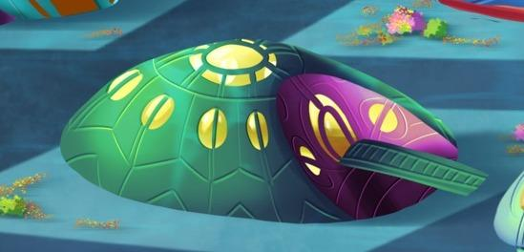

Aqui mora a Tutuga, uma tartaruguinha muito fofa e o animal mais inteligente do reino. Foi ela que arquitetou toda a retomada do reino na “Grande Batalha”.

Aqui mora a Kika, uma foquinha que ajudou muito se infiltrando na gangue Plasticus para trazer informações para nós resgatarmos o reino no episódio histórico de Azulia “A Grande Batalha”. 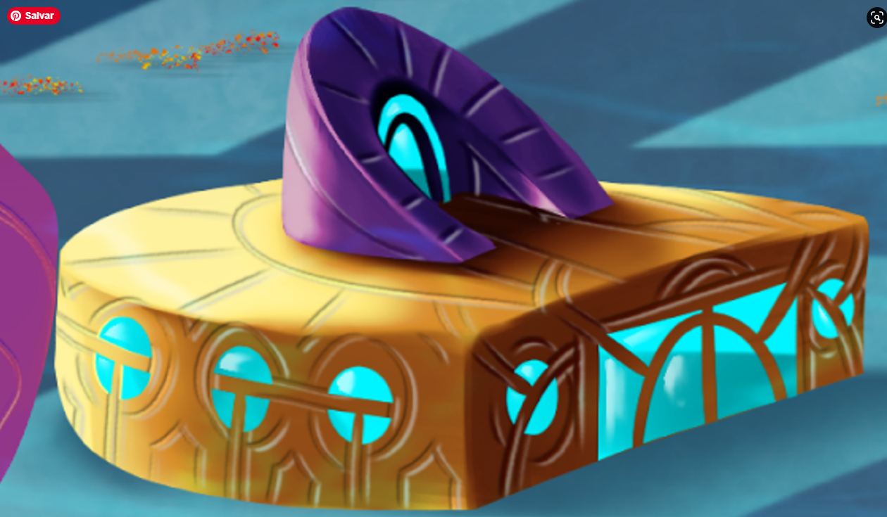



Aqui mora a Muca, uma baleia que perdeu o movimento das barbatanas me salvando. Ela me criou e com suas palavras sábias me ajudou em momentos decisivos tanto para mim quanto para o reino.

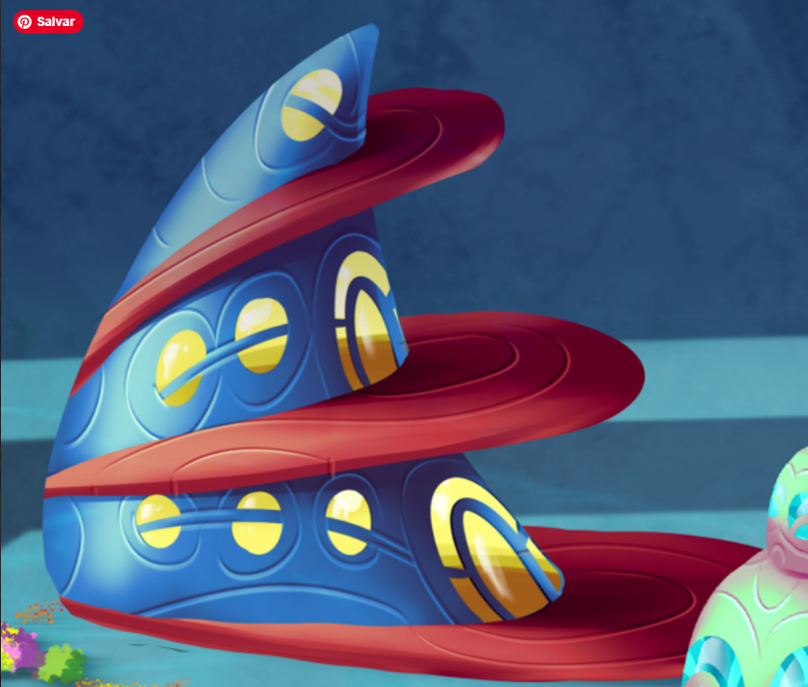

Aqui mora o Tubarino, meu melhor amigo. Ele é forte e bem engraçado. Quando tivemos que fugir de Azulia por causa da invasão da gangue Plasticus, ele me carregou na boca.